Checklista inför kursen
Texttyp: Berättande text · åk 4–⁠7
Bocka av före kursen. Det som inte är gjort görs innan kursen börjar.
Datum: ______________________
□ Be först en lärare i en yngre klass om intervjun och läsbesöket, och ge hen bladet Till läraren i den yngre klassen.

□ Välj eleverna, bestäm deras skrivstöd och sätt ihop paren.

□ Skriv ut En gång när, Intervjun, Två texter och Berättartärningarna till pass 1.

□ Läs Texttyper i grupp, och öva högt på Visningen, vecka 2.

□ Klipp lappar till pass 3.

□ Boka ett mörkt rum som rymmer lyssnarna till pass 12, och dagen då ni samlas igen.

© Niclas Fohlin. Mall till Texttyp: Berättande text, https://niclasfohlin.se/stodundervisning/texttyp-berattande-text. Figurerna På bordet: Fluent Emoji, © Microsoft Corporation, MIT-licens.

Målkoll före och efter
Texttyp: Berättande text · åk 4–⁠7
Fyll i före insatsen och igen efter perioden. Kryssa i det eleven klarar, och skriv under Notering vilket stöd som behövdes.
Elev: ______________________ Datum före: ______________________ Datum efter: ______________________
Efter perioden ska eleven oftare kunna | Före | Efter
Säger vem som ska läsa och vad läsaren ska känna, innan hen skriver | □ | □
Väljer det läsaren vill vara med om, och lägger något annat åt sidan | □ | □
Visar hur det känns, så att läsaren inte behöver fråga | □ | □
Stannar kvar i det som händer, så att det inte är över på en mening, och säger hur det går | □ | □
Jämför sin berättelse med en annan och säger vad hen tar med sig till nästa gång | □ | □
Känner igen en uppgift som ber om en berättande text | □ | □

Notering

© Niclas Fohlin. Mall till Texttyp: Berättande text, https://niclasfohlin.se/stodundervisning/texttyp-berattande-text.

Till läraren: veckorna
Texttyp: Berättande text · åk 4–⁠7
Varje vecka har en egen sida, veckans sida. Överst står veckans fokus, sedan de två passen och sist det du ska lägga märke till. Lägg inte passen på tiden för elevens läs- eller stavningsstöd. De grepp för återkoppling som passen nämner, till exempel Starterna runt bordet och Två texter halvvägs, står under Till läraren: återkopplingen. När en berättelse är klar skriver eleven på bladet Mitt mål vad hen tar med sig, och när nästa berättelse börjar läser hen det först. Mellan passen svarar du på de korta berättelserna efter pass 1 och 11 och på berättelserna efter pass 4, 8 och 10. Före pass 5 och 9 skriver du två korta versioner till Två sätt i era texter.
Till pass 2 skriver du ut kortet Läsarens frågor, ett per par, och ett papper per elev med diagrammet Mina texter på ena sidan och bladet Mitt mål på den andra. Till pass 2 skriver du också ut Kaninen i gympapåsen, ett blad per par. Till pass 3 och 7 skriver du ut bladet Planen, ett per par, och till pass 9 ett per elev. Före pass 6 skriver du på tavlan den första texten i Två texter, vecka 3. Till pass 6 skriver du ut elevens sida av Två texter, vecka 3, ett blad per par. Före pass 7 väljer du en plats som alla känner och skriver tre lappar för den. Till pass 7 skriver du också ut Krok nummer tretton, ett blad per par. I åk 4–⁠5 är platsen ett ställe på skolan som alla går förbi. I åk 6–⁠7 kan platsen vara på skolan eller på ett ställe nära skolan dit eleven får gå själv, som busshållplatsen. Till pass 8 skriver du ut kortet Läsarens frågor, ett per elev, och elevens sida av Två texter, vecka 4, ett blad per par. I åk 6–⁠7 skriver du före pass 9 för hand en fråga till på varje kort Läsarens frågor: ”Vad tänker hen?” Till pass 10 skriver du ut en inbjudan per lyssnare och skriver spökläsningens dag, klockslag och rum på tavlan. Till pass 11 skriver du ut bladet En gång när, ett per elev, och elevens sida av Två uppgifter, ett blad per par.
Har gruppen gått en annan kurs i serien, läser eleven sitt sista mål för kamraten i pass 1, efter Två texter, och säger vad hen känner igen i den andra texten om bollen. Två texter går då 20–⁠35 min, Berätta mera! 35–⁠48 min och intervjun 48–⁠56 min. Har gruppen gått en annan kurs i serien, hoppar du i pass 3 över raden i Visningen, vecka 2, där du vänder dig till gruppen. Visa och pröva går då 5–⁠17 min och Tänk och planera 17–⁠35 min.

Vecka 1 · Läsaren
Fokus | Eleven läser som läsaren, säger vad hen vet och undrar, och möter sin yngre elev.
Pass 1 | Före passet. Lägg fram papper och bladet En gång när, men inga lappar.  0–⁠5 min. Kursen: säg att ni ska berätta för läsare som ni träffar. Fråga ”Vad gör en berättelse bra?”, och spara svaren till pass 12.  5–⁠20 min. Den korta berättelsen: säg uppgiften med orden under Till läraren: de korta berättelserna. Eleven väljer ett förslag och skriver till dig, i tio minuter utan stöd.  20–⁠32 min. Två texter: visa Två texter, vecka 1: Bollen på taket. Ställ frågorna. Säg sedan att båda är berättande texter, och att den andra låter läsaren vara med.  32–⁠45 min. Strukturen: ta fram berättartärningarna och följ Berätta mera!  45–⁠56 min. Intervjun: läs frågorna på bladet Intervjun. De två i paret övar på varandra, och den som frågar skriver några ord vid varje fråga.  56–⁠60 min. Avslut: var och en säger en sak som hen vill veta om sin yngre elev.
Pass 2 | Före passet. Skriv dagens mening på tavlan. Ta fram bladet Intervjun, kortet Läsarens frågor, Kaninen i gympapåsen, de korta berättelserna med dina svarsrader och mapparna.  0–⁠5 min. Läs som läsaren: första gången har du båda rollerna, med meningen ”Det hände något konstigt i matsalen.” Säg: ”Nu vet jag att något hände. Nu undrar jag vad.”  5–⁠20 min. Intervjun: de yngre eleverna kommer. Den ena i paret frågar, och den andra skriver. Sist läser paret upp svaren och frågar ”Stämmer det?”  20–⁠35 min. Kaninen i gympapåsen: dela ut kortet Läsarens frågor, och läs Kaninen i gympapåsen högt. Gruppen läser den som Vera och svarar på bladets frågor. I åk 6–⁠7 säger du sedan vilka av kortets frågor som hör till inledningen, handlingen och avslutningen.  35–⁠50 min. Svarsraderna: ge tillbaka de korta berättelserna med dina tre svarsrader. Eleven drar ett streck under sin och skriver minst tre meningar om det du undrade.  50–⁠60 min. Målet: eleven föreslår ett mål ur det du undrade, som ”Jag visar hur det känns”, och skriver det på bladet Mitt mål.
Lägg märke till | Eleven som säger att en bra berättelse är en lång berättelse.  Eleven som säger vad Vera undrar utan att du frågar.

Det som händer | Eleven skriver | Läsaren
Pass 1: en kort berättelse, och två texter om samma boll.  Pass 2: intervjun med de yngre eleverna, och berättelsen Kaninen i gympapåsen. | En kort berättelse | Du

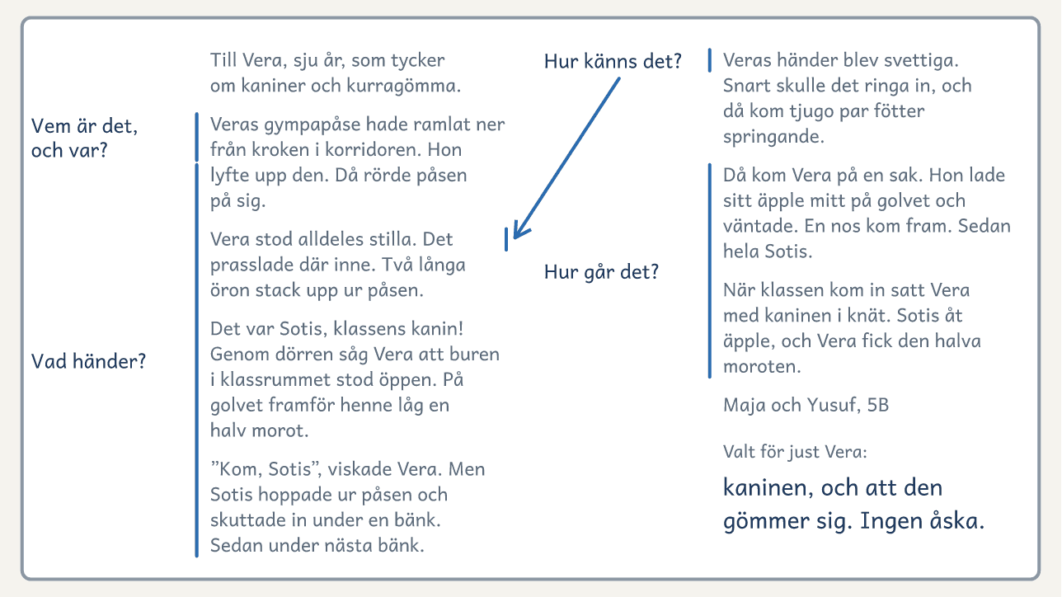
På bordet. Berättelsen till Vera efter pass 2. I kanten står kortets frågor, var och en där Vera får svar.

Två texter, vecka 1: Bollen på taket
Texttyp: Berättande text · åk 4–⁠7
Elevens sida kommer efter den här, med texterna sida vid sida och frågorna under. Visa den på tavlan, eller skriv ut den.

Två texter om samma boll
Den första texten | Den andra texten
På rasten spelade vi fotboll. Jag sköt bollen på taket. Vaktmästaren hämtade den med en stege. Sedan spelade vi igen. Sedan ringde det in. | På rasten for bollen i en hög båge över målet. Den landade på taket och låg kvar där. Alla tittade på mig. Mina öron blev varma. Då kom vaktmästaren med den långa stegen, och snart studsade bollen på gruset igen.

Till läraren · Två texter, vecka 1: Bollen på taket
Pass 1 | Läs båda texterna högt, och ställ frågorna i tur och ordning. Låt paren prata en stund om varje fråga innan ni tar svaren i hela gruppen. Säg sedan att båda är berättande texter, men att den andra låter läsaren vara med.

Det du lyssnar efter · Två texter, vecka 1: Bollen på taket
1. Vad är lika? | Händelsen, platsen och hur det går: bollen hamnar på taket, och vaktmästaren hämtar den.
2. I vilken är du med? | I den andra. Den första räknar upp det som hände i tur och ordning, och två meningar börjar med Sedan.
3. Var märker du det? | Bollen syns i en hög båge, den ligger kvar på taket, och alla tittar. Texten stannar kvar medan bollen ligger där.
4. Hur känns det? | Öronen blir varma. Texten säger inte att den som berättar skäms, men läsaren märker det.

© Niclas Fohlin. Mall till Texttyp: Berättande text, https://niclasfohlin.se/stodundervisning/texttyp-berattande-text.

Två texter om samma boll

Läs båda texterna och prata om frågorna under.
1  Den första texten  På rasten spelade vi fotboll. Jag sköt bollen på taket. Vaktmästaren hämtade den med en stege. Sedan spelade vi igen. Sedan ringde det in. | 2  Den andra texten  På rasten for bollen i en hög båge över målet. Den landade på taket och låg kvar där. Alla tittade på mig. Mina öron blev varma. Då kom vaktmästaren med den långa stegen, och snart studsade bollen på gruset igen.
Frågor att prata om
1. Vad är lika i de två texterna?
2. I vilken av dem är du med om det som händer?
3. Var i texten märker du det?
4. Hur känns det för den som berättar? Hur vet du det?

Berätta mera!

Samma berättelse för flera lyssnare. Den som lyssnar säger ”Berätta mera!”, och berättelsen blir bättre för varje gång.
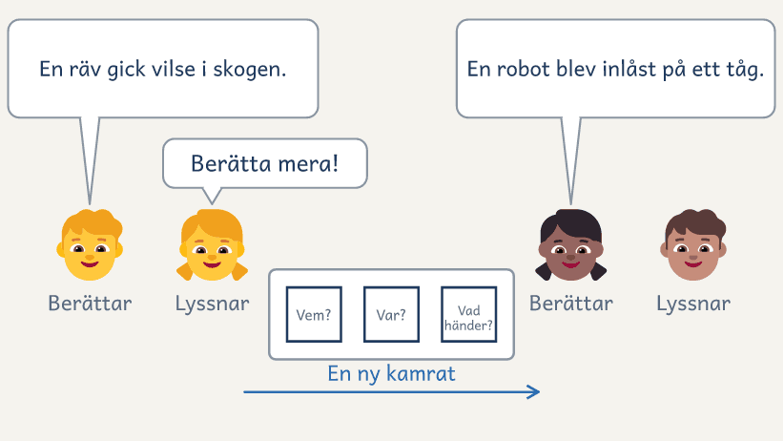

Så gör ni
1. Var och en slår tärningarna och tänker ut en kort berättelse med det som kom upp.
2. Ställ er två och två. Den ena berättar på en minut.
3. Den som lyssnar säger ”Berätta mera!” där hen vill veta mer.
4. Den som berättar lägger till hur det ser ut eller hur det känns.
5. Byt roller: nu berättar den andra.
6. Tacka kamraten och hitta en ny. Gör om steg 2 till 5, med det du lade till.
7. Efter tre omgångar: säg till gruppen vad som blev bättre i din berättelse.
Så tränar ni berättande text
Där lyssnaren säger ”Berätta mera!” vill hen vara med, och just där behöver er text mer om hur det ser ut och hur det känns. Det lägger ni till när ni skriver.

Berättartärningarna, vecka 1: Till Berätta mera!
Texttyp: Berättande text · åk 4–⁠7
Berättartärningarna är tolv tärningar, två för varje fråga, och varje tärning står på ett eget A4. I Berätta mera! använder ni tärning 1, 2 och 4: Vem?, Var? och Vad händer? Skriv ut dem på tjockt papper, 160 till 200 gram, och klipp, vik och limma dem före pass 1.
Till läraren · Berättartärningarna, vecka 1: Till Berätta mera!
Så gör du tärningarna | Klipp längs strecken. Vik längs de blå prickade linjerna och stryk lim på flikarna, som hamnar inuti tärningen. Tärning A och B för samma fråga har samma färg. En sats räcker till gruppen. Eleven slår A- eller B-tärningen för varje fråga, och två elever kan slå samtidigt. Spara tärningarna i en ask.

Bilderna på tärningarna: Fluent Emoji, © Microsoft Corporation, MIT-licens.

Tärning 1A · Vem?
Klipp längs strecken, också de korta strecken vid flikarna. Vik längs de blå prickade linjerna och limma flikarna inuti tärningen.
 |  | 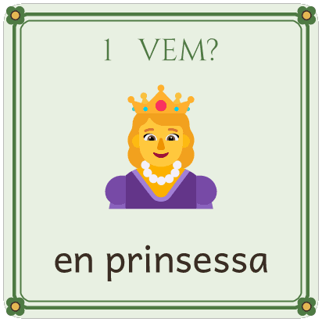
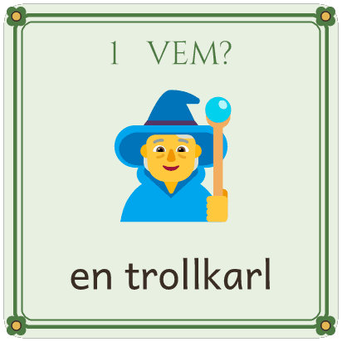 |  | 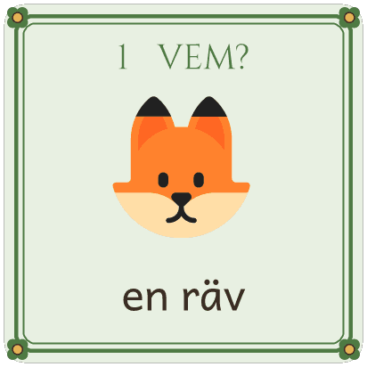 | 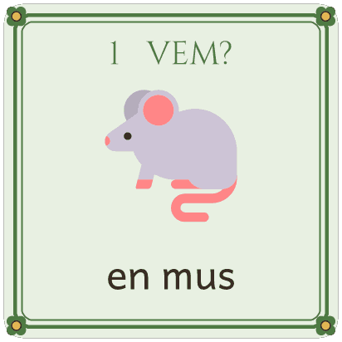
 |  | 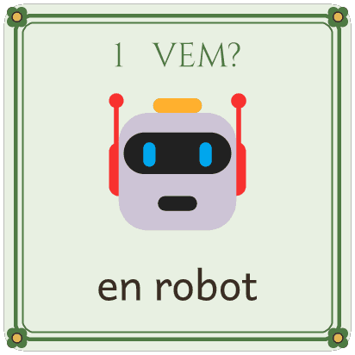
 |  | 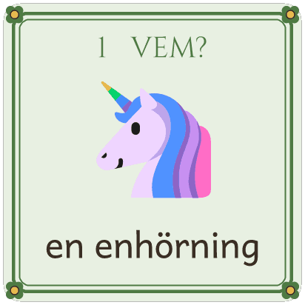

Tärning 1B · Vem?
Klipp längs strecken, också de korta strecken vid flikarna. Vik längs de blå prickade linjerna och limma flikarna inuti tärningen.
 |  | 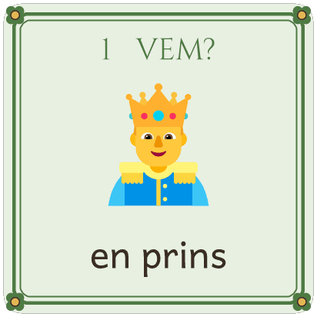
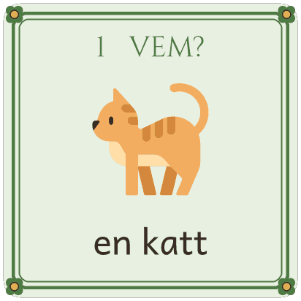 |  | 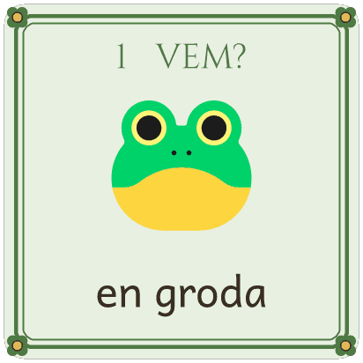 | 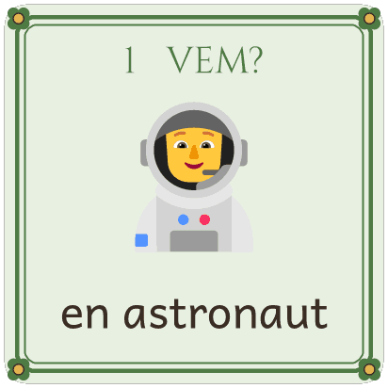
 |  | 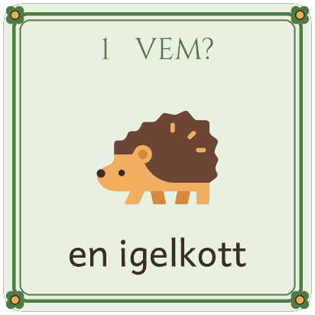
 |  | 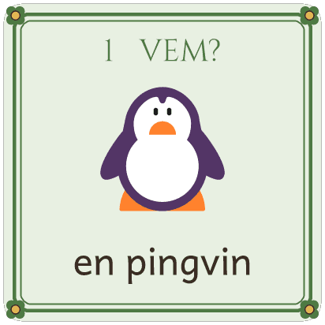

Tärning 2A · Var?
Klipp längs strecken, också de korta strecken vid flikarna. Vik längs de blå prickade linjerna och limma flikarna inuti tärningen.
 |  | 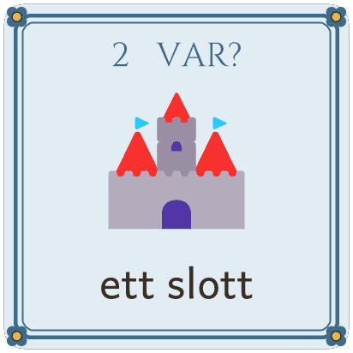
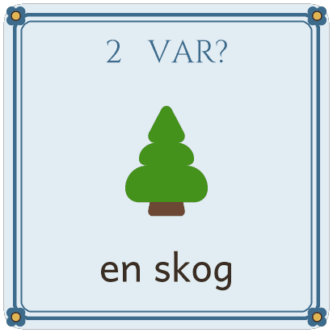 |  | 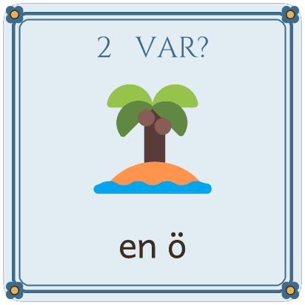 | 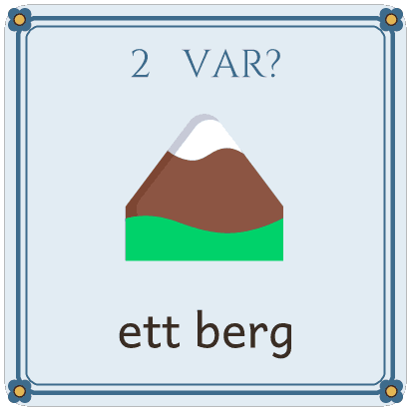
 |  | 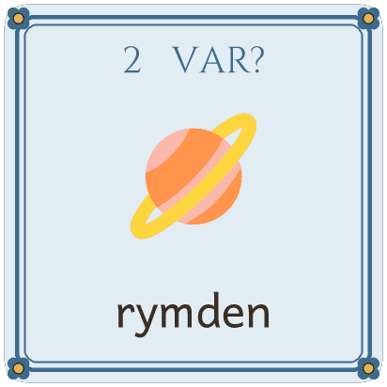
 |  | 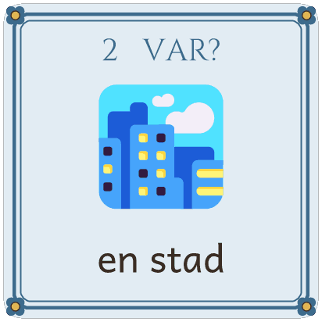

Tärning 2B · Var?
Klipp längs strecken, också de korta strecken vid flikarna. Vik längs de blå prickade linjerna och limma flikarna inuti tärningen.
 |  | 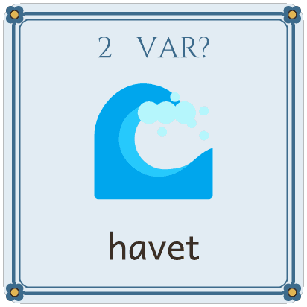
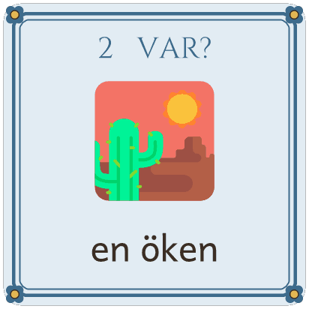 |  | 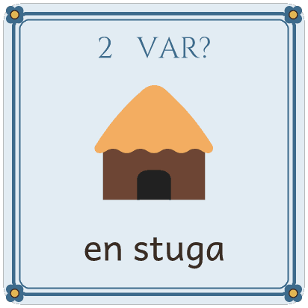 | 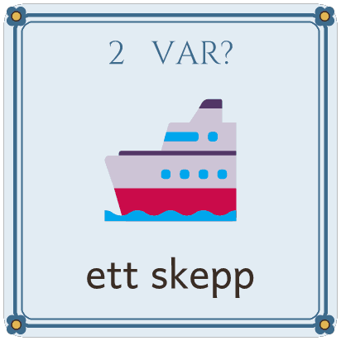
 |  | 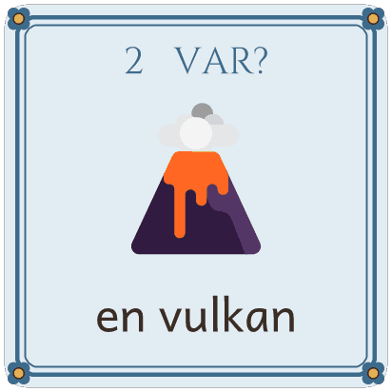
 |  | 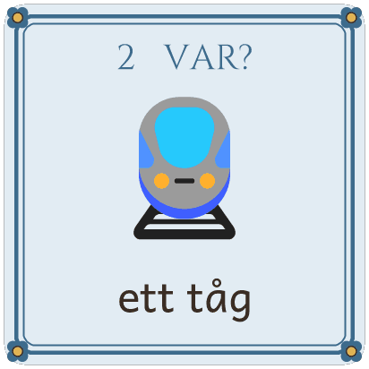

Tärning 3A · Vad önskar hen?
Klipp längs strecken, också de korta strecken vid flikarna. Vik längs de blå prickade linjerna och limma flikarna inuti tärningen.
 |  | 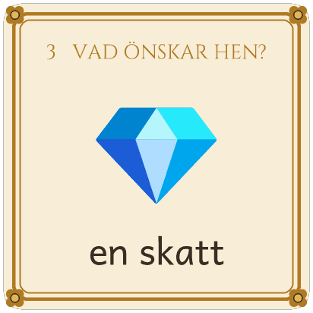
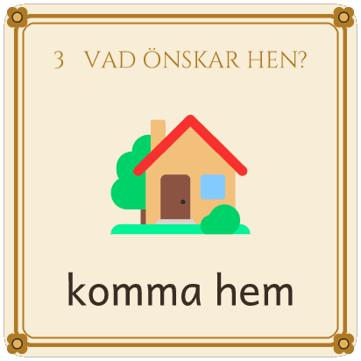 |  | 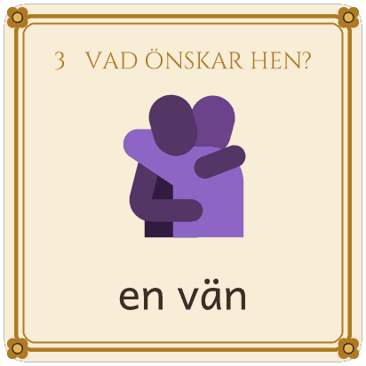 | 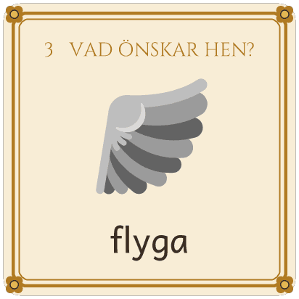
 |  | 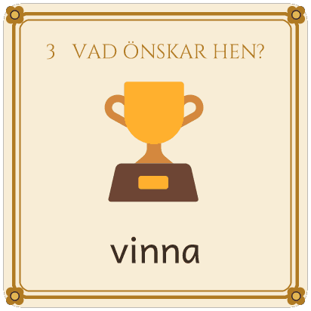
 |  | 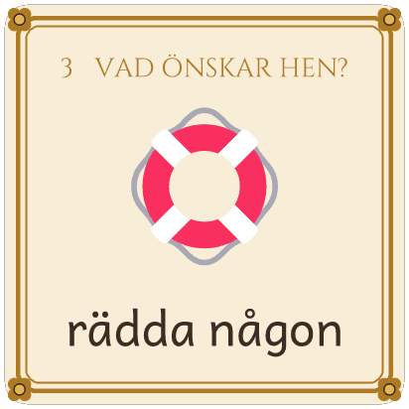

Tärning 3B · Vad önskar hen?
Klipp längs strecken, också de korta strecken vid flikarna. Vik längs de blå prickade linjerna och limma flikarna inuti tärningen.
 |  | 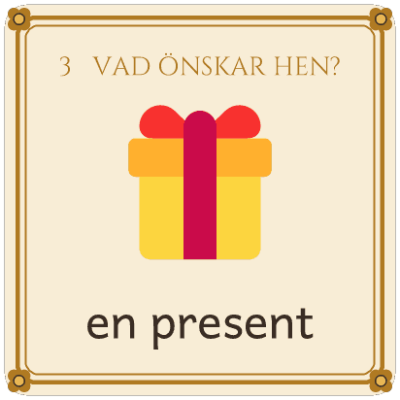
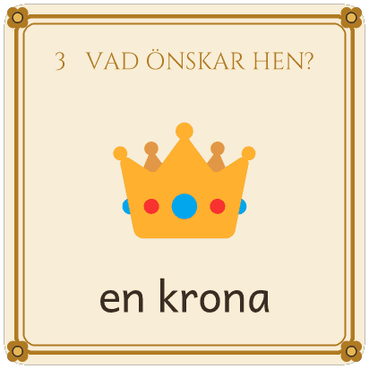 |  | 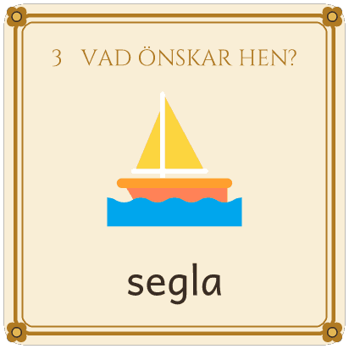 | 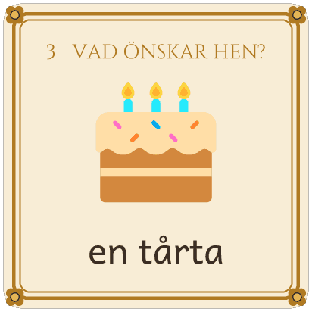
 |  | 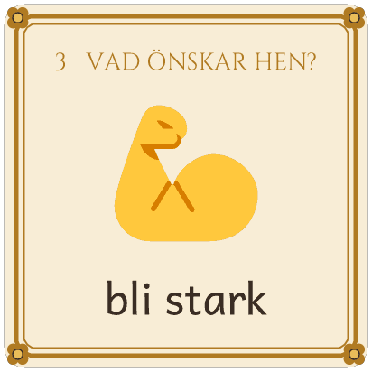
 |  | 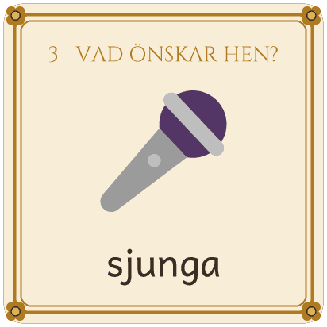

Tärning 4A · Vad händer?
Klipp längs strecken, också de korta strecken vid flikarna. Vik längs de blå prickade linjerna och limma flikarna inuti tärningen.
 |  | 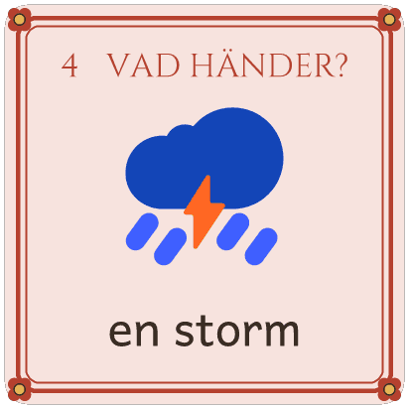
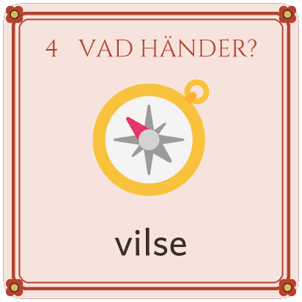 |  | 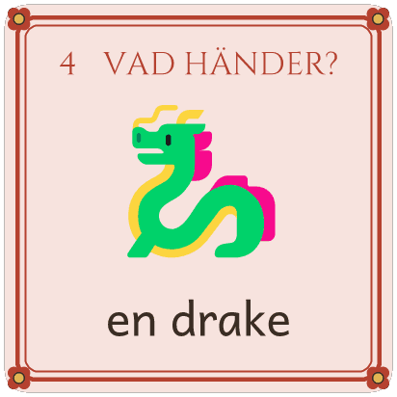 | 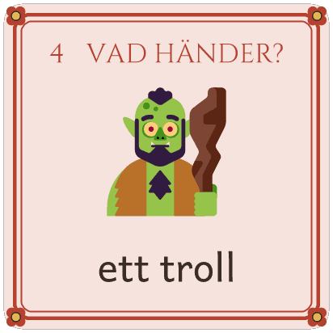
 |  | 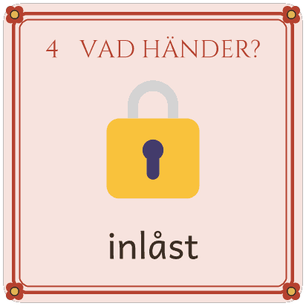
 |  | 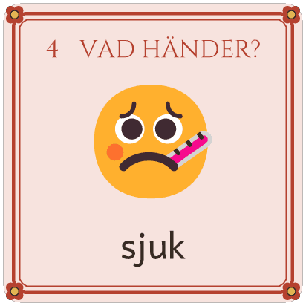

Tärning 4B · Vad händer?
Klipp längs strecken, också de korta strecken vid flikarna. Vik längs de blå prickade linjerna och limma flikarna inuti tärningen.
 |  | 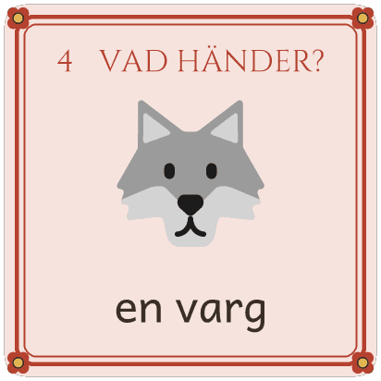
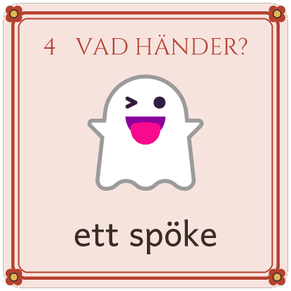 |  | 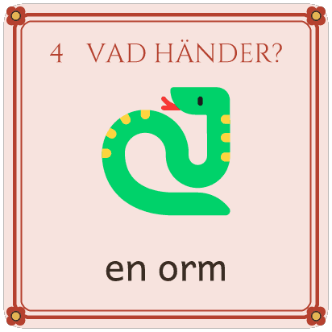 | 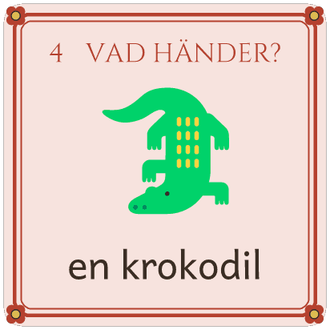
 |  | 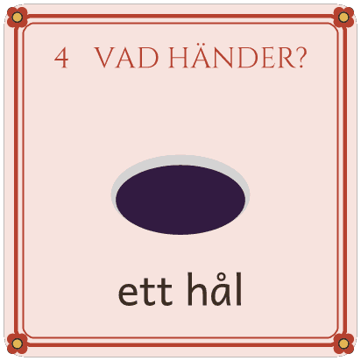
 |  | 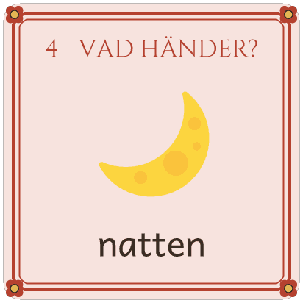

Tärning 5A · Vem hjälper?
Klipp längs strecken, också de korta strecken vid flikarna. Vik längs de blå prickade linjerna och limma flikarna inuti tärningen.
 |  | 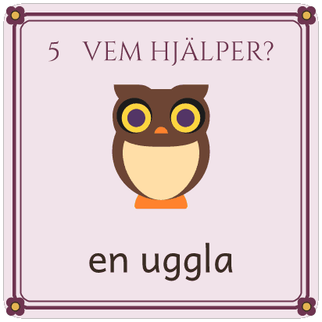
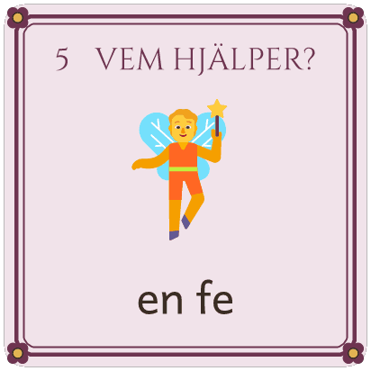 |  | 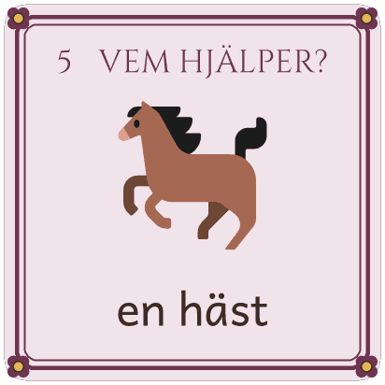 | 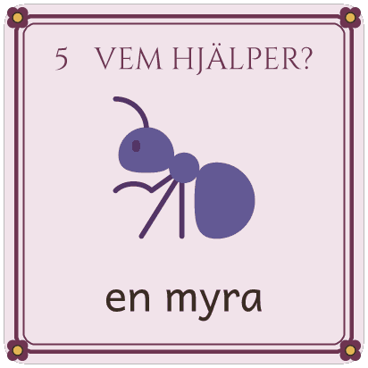
 |  | 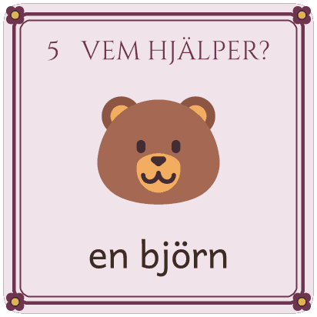
 |  | 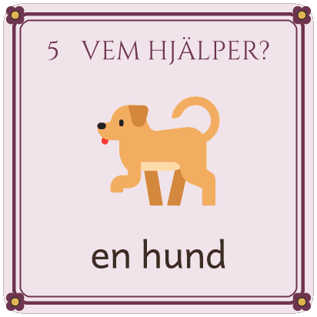

Tärning 5B · Vem hjälper?
Klipp längs strecken, också de korta strecken vid flikarna. Vik längs de blå prickade linjerna och limma flikarna inuti tärningen.
 |  | 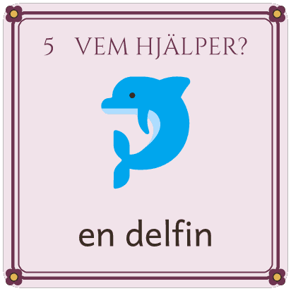
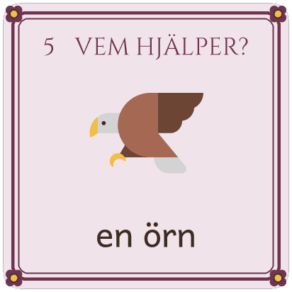 |  | 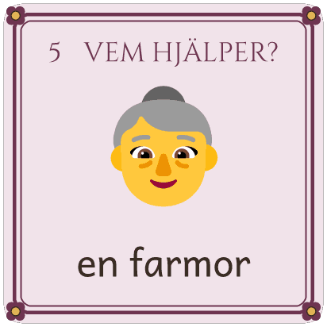 | 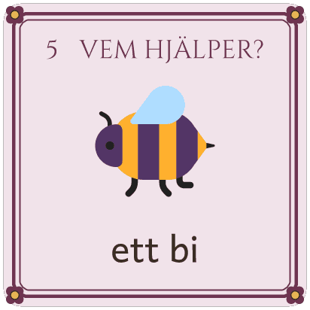
 |  | 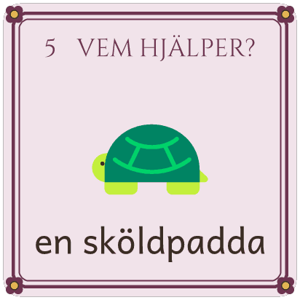
 |  | 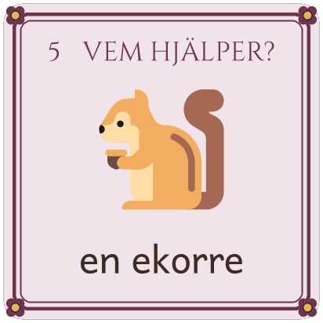

Tärning 6A · Vilken sak?
Klipp längs strecken, också de korta strecken vid flikarna. Vik längs de blå prickade linjerna och limma flikarna inuti tärningen.
 |  | 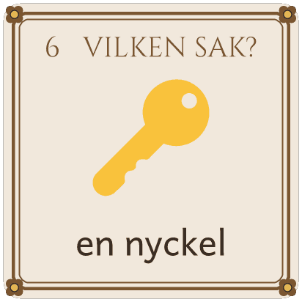
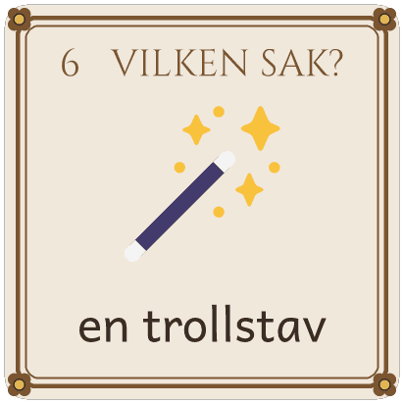 |  | 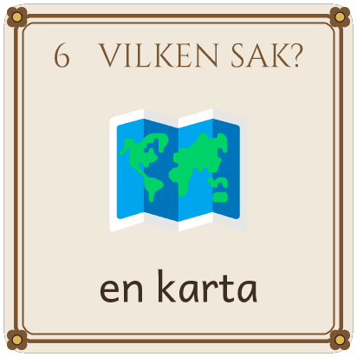 | 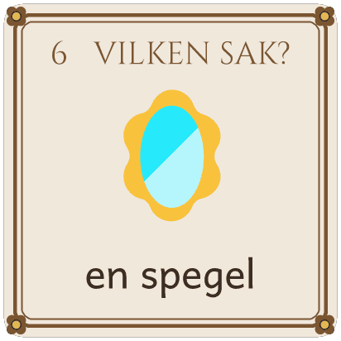
 |  | 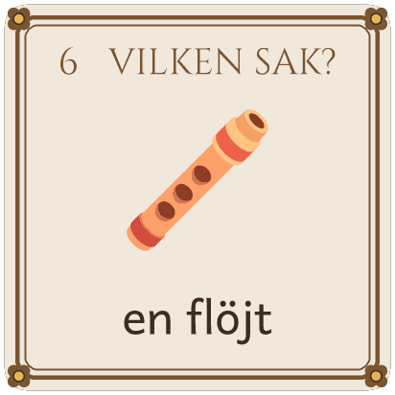
 |  | 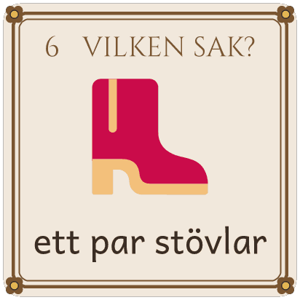

Tärning 6B · Vilken sak?
Klipp längs strecken, också de korta strecken vid flikarna. Vik längs de blå prickade linjerna och limma flikarna inuti tärningen.
 |  | 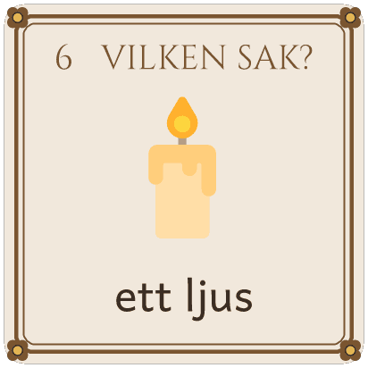
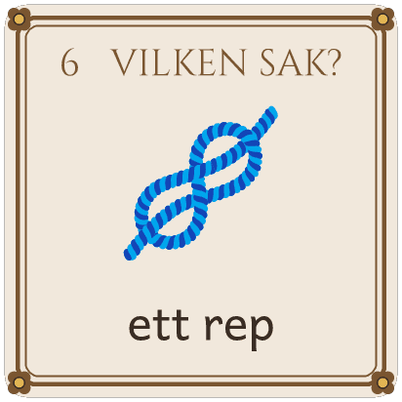 |  | 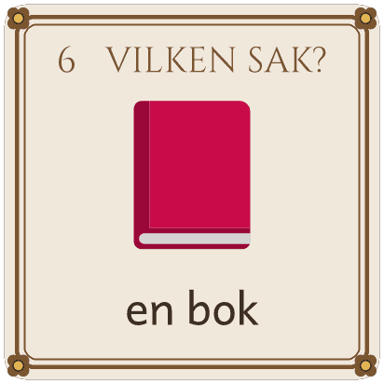 | 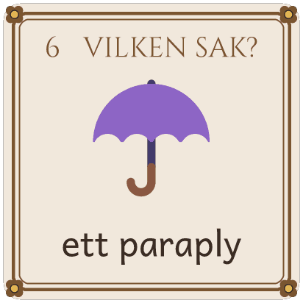
 |  | 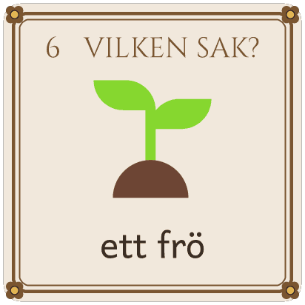
 |  | 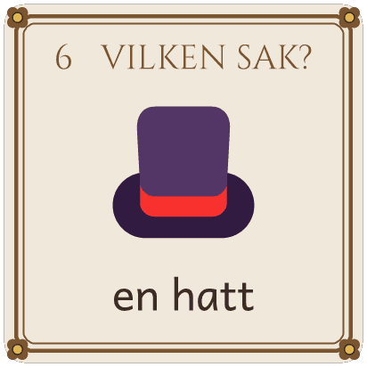

Kaninen i gympapåsen

T | ill Vera, sju år, som tycker om kaniner och kurragömma.
Veras gympapåse hade ramlat ner från kroken i korridoren. Hon lyfte upp den. Då rörde påsen på sig.
Vera stod alldeles stilla. Det prasslade där inne. Två långa öron stack upp ur påsen.
Det var Sotis, klassens kanin! Genom dörren såg Vera att buren i klassrummet stod öppen. På golvet framför henne låg en halv morot.
”Kom, Sotis”, viskade Vera. Men Sotis hoppade ur påsen och skuttade in under en bänk. Sedan under nästa bänk.
Veras händer blev svettiga. Snart skulle det ringa in, och då kom tjugo par fötter springande.
Då kom Vera på en sak. Hon lade sitt äpple mitt på golvet och väntade. En nos kom fram. Sedan hela Sotis.
När klassen kom in satt Vera med kaninen i knät. Sotis åt äpple, och Vera fick den halva moroten.
Maja och Yusuf, 5B

1. Läs berättelsen som Vera. Vem handlar den om, och var är vi?
2. Vad händer? Stryk under det Vera märker först.
3. Hur känns det för Vera? Ringa in två ställen där du märker det.
4. Hur går det?
5. Vad har Maja och Yusuf valt för just Vera?

Vecka 2 · Du visar
Fokus | Eleven hör dig välja för läsarens skull och gör samma sak i paret.
Pass 3 | 0–⁠5 min. Läs som läsaren: använd ”Mitt på skolgården stod en gul grävmaskin” ur din berättelse. Från och med i dag skriver alla en mening som svar.  5–⁠20 min. Visa och pröva: visa de tre första stegen och börja skriva, med manuset under Visningen, vecka 2.  20–⁠35 min. Tänk och planera: paren planerar för sin yngre elev, med lappar och bladet Intervjun. På den första lappen skriver de vad hen ska känna, och på de andra något som händer.  35–⁠41 min. Säg: skribenten berättar, och sist säger läsaren första meningen i sin egen berättelse. Paret bestämmer en sak att ta reda på till nästa pass, helst det läsaren frågade om.  41–⁠60 min. Skriv: var och en skriver början. Vid minut 52 gör du Två sätt i era texter: ”Många berättar vad som händer, några också hur det känns.”
Pass 4 | 0–⁠5 min. Starterna runt bordet: var och en läser sin början.  5–⁠15 min. Visa och pröva: skriv vidare på blädderblocket. Fråga ”Vad sa jag när jag körde fast?” Eleven skriver på Mitt mål vad hen säger när det tar emot.  15–⁠19 min. Tänk och planera: det paren har tagit reda på blir en ny lapp. Fråga ”Var i berättelsen hör den hemma?”  19–⁠25 min. Säg: den som inte berättade i pass 3 berättar.  25–⁠57 min. Skriv: var och en skriver tills varje lapp är med. Vid minut 41 gör ni Två texter halvvägs: ”Vad har du med som jag inte har?”  57–⁠60 min. Läs upp: två elever berättar om ett val.  Efter passet. Skriv tre svarsrader under berättelserna, och ”Hur märker läsaren det?” vid ett ställe där en känsla bara sägs.
Lägg märke till | Eleven som säger de fyra stegen utan att titta på bladet.  Eleven som säger ”för hon” eller ”för han” om läsaren.

Det som händer | Eleven skriver | Läsaren
Pass 3: du visar stegen, och paren planerar, berättar och börjar skriva.  Pass 4: du skriver klart din text, och var och en sin. | En berättelse till sin yngre elev | Den yngre eleven. En läsare ur ett annat par frågar

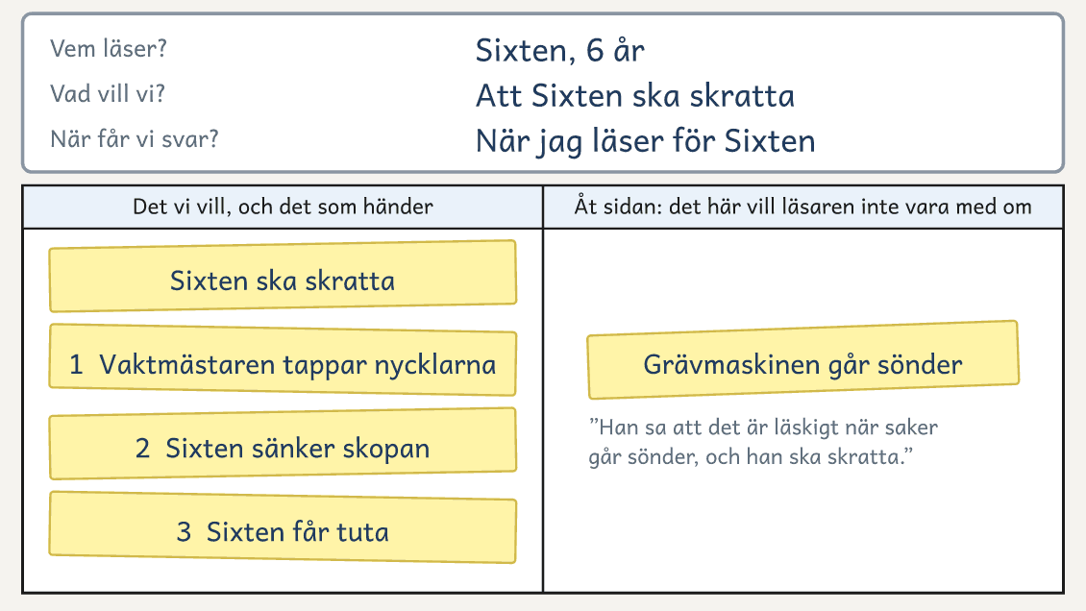
På bordet. Tavlan och bladet Planen när du har planerat i pass 3. Den sjätte lappen kommer i Säg.

Visningen, vecka 2: Planen och berättelsen
Texttyp: Berättande text · åk 4–⁠7
I pass 3 visar du de tre första stegen och skriver första meningen, och i pass 4 skriver du vidare. Säg stegens namn medan du gör dem, och peka på dem på bladet Planen. Tre saker ska höras: läsaren först, en lapp åt sidan för läsarens skull, och att du kör fast och säger vad du gör då.
Du gör | Du säger högt
Pass 3. Skriver på tavlan: Sixten, 6 år. Skriver på första lappen: ”Sixten ska skratta” | ”Tänk. Sixten läser. Han gillar grävmaskiner, och han ska skratta. Det skriver jag först.”
Skriver tre lappar: ”Vaktmästaren tappar nycklarna”, ”Sixten sänker skopan” och ”Grävmaskinen går sönder” | ”Planera. Jag skriver allt jag kommer på som kan hända. Sedan väljer jag.”
Håller upp lappen ”Grävmaskinen går sönder”, och lägger den i rutan Åt sidan | ”Vill Sixten vara med om det? Nej. Han sa att det är läskigt när saker går sönder, och han ska skratta. Den lägger jag åt sidan.”
Skriver en lapp till, ”Sixten får tuta”, håller upp den och gör som gruppen säger | ”Vill Sixten vara med om det? Vad säger ni? Varför?”
Lägger lapparna i ordning och numrerar dem | ”Var börjar jag? Där Sixten kan se något framför sig: en gul grävmaskin mitt på skolgården.”
Berättar för en elev, som har kortet Läsarens frågor | ”Säg. Fråga mig det du inte får veta. Vaktmästaren tappar nycklarna i gropen. Sixten klättrar upp i grävmaskinen och får upp dem.”
Svarar eleven, som frågar hur det känns. Pekar annars på kortets tredje fråga. Skriver svaret på en ny lapp: ”Tungan sticker ut” | ”Det pirrar i magen, och tungan sticker ut. Det ska med.”
Vänder dig till gruppen, och skriver elevernas svar på tavlan | ”Vad sa jag allra först? Vad gjorde jag med lappen om att grävmaskinen går sönder?”
Skriver första meningen på blädderblocket | ”Skriv. Mitt på skolgården stod en gul grävmaskin.”
Pass 4. Skriver om nycklarna och Sixten som klättrar upp. Stannar med pennan i luften | ”Nu kör jag fast. Jag tittar på tavlan. Vem läser? Sixten. Vad undrar han? Hur det känns.”
Skriver vidare, med den nya lappen | ”Det pirrade i magen, och tungan stack ut ur mungipan. Nu märker Sixten hur det känns.”
Skriver slutet och läser hela berättelsen högt | ”Hur går det? Nycklarna kommer upp, och Sixten får tuta. Det var kortets fyra frågor.”

Till läraren
Pass 3 och pass 4 | Sixten är ett exempel: han tycker att det är roligt när vuxna gör fel. Byter du honom mot ett barn som du har intervjuat, skriver du egna lappar och en egen berättelse, med dagens mening ur den. Lägger gruppen ”Sixten får tuta” åt sidan, slutar berättelsen när nycklarna kommer upp. Har gruppen fler än sex elever, ritar du de två rutorna från bladet Planen på tavlan och skriver lapparna stort, på halva A4-ark.
Din text | Mitt på skolgården stod en gul grävmaskin. Vaktmästaren skulle laga ett rör, men han tappade nycklarna rakt ner i gropen. Plopp, sa det. Då klättrade Sixten upp i grävmaskinen. Det pirrade i magen, och tungan stack ut ur mungipan. Sakta, sakta sänkte han skopan. Upp kom en hög med lera, och överst låg nycklarna. ”Nu får du tuta”, sa vaktmästaren. Och Sixten tutade så att hela skolan hörde det.

© Niclas Fohlin. Mall till Texttyp: Berättande text, https://niclasfohlin.se/stodundervisning/texttyp-berattande-text.

Vecka 3 · Gruppens text
Fokus | Gruppen skriver till de yngre eleverna, och eleven visar hur det känns.
Pass 5 | 0–⁠5 min. Två sätt i era texter: visa dina två versioner, och fråga ”Vad gör den andra versionen för läsaren?”  5–⁠15 min. Tänk och planera: säg ”Jag skriver, ni tänker.” Med bladen Intervjun framme skriver varje par tre lappar, och gruppen väljer början och lägger minst en lapp åt sidan.  15–⁠23 min. Säg: en elev har kortet Läsarens frågor och är läsaren. Eleverna säger varje mening innan du skriver den, fram till där det går snett.  23–⁠50 min. Skriv: var och en skriver fortsättningen själv, alltså vad personen prövar först, som inte går, och hur det går sedan.  50–⁠55 min. Läs upp: var och en läser sin text för kamraten. Gruppen hör två och väljer en.  55–⁠60 min. Stapeln: läs berättelsen och fyll i en stapel på tavlan. Skriv in fortsättningen efter passet.
Pass 6 | 0–⁠5 min. Läs som läsaren: använd ”Hon blev glad.”  5–⁠15 min. Visa och pröva: gör Två texter, vecka 3, som rutan Till läraren säger. Sedan gör gruppen samma sak med ”Han blev rädd.”  15–⁠18 min. Tänk och planera: eleven läser Mitt mål och stället med din fråga.  18–⁠23 min. Säg: eleven berättar det stället för en läsare ur ett annat par.  23–⁠45 min. Skriv: eleven bygger ut stället, skriver klart och läser berättelsen för kamraten, som säger var hen var med. Sist fyller eleven i stapeln Yngre eleven.  45–⁠60 min. Läsbesöket: följ sidan Läsbesöket, vecka 3.  Efter passet. Ge elevernas klasslärare ett blad Planen med tavlans tre rader.
Lägg märke till | Eleven som säger hur det märks, som ”hon biter på tröjärmen”, när läsaren frågar hur det känns. Skriv orden på blädderblocket, under frågan ”Hur märker läsaren det?”  Eleven som visar en känsla i varje mening. Fråga var läsaren ska vara med mest.

Det som händer | Eleven skriver | Läsaren
Pass 5: gruppen skriver till de yngre eleverna.  Pass 6: du visar hur en känsla märks. Läsbesöket. | En fortsättning på gruppens berättelse, och mer i sin egen | De yngre eleverna, på läsbesöket

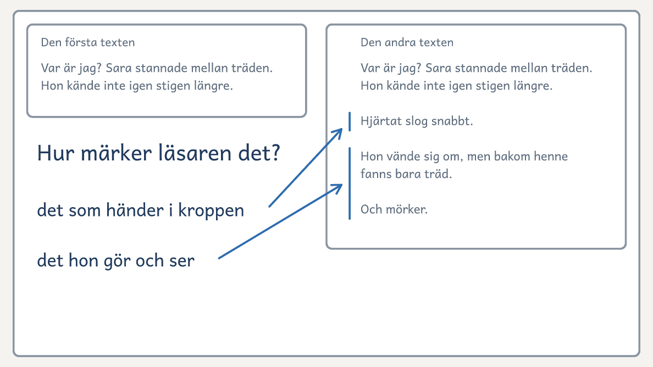
På bordet. Tavlan i pass 6: texterna om Sara, de nya meningarna markerade, din fråga och vad de visar.

Två texter, vecka 3: Sara i skogen
Texttyp: Berättande text · åk 4–⁠7
Elevens sida kommer efter den här, med texterna sida vid sida och frågorna under. Visa den på tavlan, eller skriv ut den.

Två texter om Sara
Den första texten | Den andra texten
Var är jag? Sara stannade mellan träden. Hon kände inte igen stigen längre. | Var är jag? Sara stannade mellan träden. Hon kände inte igen stigen längre. Hjärtat slog snabbt. Hon vände sig om, men bakom henne fanns bara träd. Och mörker.

Till läraren · Två texter, vecka 3: Sara i skogen
Pass 6 | Skriv den första texten på tavlan före passet. I passet säger du: ”Nu vet läsaren att Sara är vilse. Men jag vill att det ska kännas mer. Jag kan visa vad som händer i kroppen.” Skriv den andra texten bredvid, med de tre nya meningarna, och läs den högt. Dela sedan ut Två texter om Sara och ställ frågorna i tur och ordning.
På tavlan | Skriv ”Hur märker läsaren det?” vid texterna. Under den skriver du vad de nya meningarna visar: det som händer i kroppen, och det Sara gör och ser. Skriv frågan också överst på blädderblocket, där listan över hur en känsla märks börjar. Sudda texterna innan eleverna skriver, och låt frågan stå kvar. Texterna, frågorna och dina ord kommer ur Skriv! (Fohlin och Wilson, 2027).

Det du lyssnar efter · Två texter, vecka 3: Sara i skogen
1. Vad har den andra? | Tre meningar till: hjärtat slår snabbt, Sara vänder sig om, och bakom henne finns bara träd och mörker.
2. Vad märker du som läsare? | Läsaren blir nyfiken på vad som finns i mörkret och känner det Sara känner. I den första vet läsaren bara att hon är vilse.
3. Vad skapar spänning? | Eleverna pekar ofta på ”Och mörker”, som står ensamt sist, eller på ”bara träd”.
4. Var märks känslan? | Det märks i kroppen, på hjärtat som slår, och i det hon gör och ser. Texten säger aldrig att hon är rädd.

© Niclas Fohlin. Mall till Texttyp: Berättande text, https://niclasfohlin.se/stodundervisning/texttyp-berattande-text.

Två texter om Sara

Läs båda texterna och prata om frågorna under.
1  Den första texten  Var är jag? Sara stannade mellan träden. Hon kände inte igen stigen längre. | 2  Den andra texten  Var är jag? Sara stannade mellan träden. Hon kände inte igen stigen längre. Hjärtat slog snabbt. Hon vände sig om, men bakom henne fanns bara träd. Och mörker.
Frågor att prata om
1. Vad har den andra texten som den första inte har?
2. Vad märker du som läsare? Blir du nyfiken?
3. Vilket ord eller vilken mening skapar spänning?
4. Var märker du hur Sara känner sig?

Läsbesöket, vecka 3: De yngre eleverna lyssnar
Texttyp: Berättande text · åk 4–⁠7
I pass 6 läser eleverna sina berättelser för de yngre elever som de har intervjuat.
Till läraren
Före besöket | Barnen kommer när 45 minuter av passet har gått och stannar i en kvart. Bestäm med barnens lärare vem som följer dem. Ställ en stol åt barnet hos varje par, och ha gruppens berättelse framme på blädderblocket.
Gruppens berättelse | Läs den först, för alla barnen. Fråga ”Vad undrar ni?”, och skriv upp en sak som de undrar och vilken mening i berättelsen det gäller. Den meningen blir dagens mening i pass 7.
Elevernas berättelser | Sedan sätter sig varje barn hos sitt par, och var och en i paret läser sin berättelse för barnet. Berättelserna har samma plan, men barnet minns olika saker ur dem. Efter varje berättelse frågar skribenten ”Vad minns du bäst? Vad undrar du?”, och kamraten skriver svaren under berättelsen.
Om något saknas | Den som inte är klar läser det som finns och säger resten. Den som inte vill läsa högt låter kamraten läsa och ställer själv frågorna. Är ett barn borta, läser paret för ett annat pars barn, och du ser till att barnet får höra berättelserna efteråt.
Om barnen går på en annan skola | Har skolan inga yngre elever, frågar du en klass på en skola i närheten. Gör då intervjun och läsningen med inspelningar, och gör likadant om barnen inte kan komma. Till pass 2 spelar deras lärare in barnens svar på frågorna, och paren lyssnar och skriver. I pass 6 spelar ni in gruppens och elevernas berättelser. Barnens lärare spelar upp dem för barnen och spelar in vad barnen minns och undrar. Gör ni läsningen med inspelningar, lyssnar paren i pass 7 på barnens inspelning i fem minuter från minut 15, och var och en skriver svaren under kamratens berättelse. Tänk och planera, Säg och Skriv börjar då fem minuter senare, och Skriv blir fem minuter kortare.

© Niclas Fohlin. Mall till Texttyp: Berättande text, https://niclasfohlin.se/stodundervisning/texttyp-berattande-text.

Vecka 4 · Parens text
Fokus | Paret väljer en känd plats och stannar kvar i det som händer: det läskiga får vänta.
Pass 7 | 0–⁠5 min. Läs som läsaren: använd meningen barnen undrade över.  5–⁠15 min. Visa och pröva: läs Krok nummer tretton högt. Visa reglerna och tre lappar för din plats, och gruppen lägger en åt sidan.  15–⁠27 min. Tänk och planera: från och med nu lyssnar du innan du frågar vem som läser. Var och en skriver vad hen tar med sig: det hen gjorde där den yngre eleven var mest med. Paret enas om en plats, och var och en pekar på en lapp att lägga åt sidan.  27–⁠33 min. Säg: som i passets tabell.  33–⁠57 min. Skriv: som i passets tabell.  57–⁠60 min. Läs upp: ge varje par tre lappar till platsen, för ljud, lukter och det som känns.
Pass 8 | 0–⁠5 min. Läs som läsaren: använd första meningen i Två texter, vecka 4.  5–⁠15 min. Visa och pröva: läs Två texter, vecka 4, och ställ frågorna under texterna. Gruppen säger sedan vad som hörs först på din plats, och det blir en ny lapp.  15–⁠19 min. Tänk och planera: paren väljer lappen där lyssnarna ska rysa mest. Före den lägger de lapparna från platsen. Den som inte var där blundar och säger tre ljud.  19–⁠25 min. Säg: den andra i paret berättar, och läsaren får fråga ”Vad märker hen först?” Frågan ”Vad var det?” får inget svar.  25–⁠57 min. Skriv: eleven skriver tills varje lapp är med. Från minut 48 läser eleven för läsaren, som ringar in ett ställe där hen var med. Eleven fyller i sin stapel och skriver vad hen tar med sig.  57–⁠60 min. Läs upp: fråga ”Vilken text skriver du i klassen nu? Vem läser den?”  Efter passet. Skriv tre svarsrader under berättelserna, och ”Vad märker hen först?” där det går för fort.
Lägg märke till | Eleven som inte själv har sagt varför en lapp läggs åt sidan. Hen behåller parets plats i pass 9.  Eleven som låter något höras eller skymta innan det syns.

Det som händer | Eleven skriver | Läsaren
Pass 7: du läser en spökberättelse högt, och paren planerar och börjar skriva.  Pass 8: du visar hur det läskiga får vänta. | En spökberättelse, med parets plan | Lyssnarna på spökläsningen. Ett annat par svarar

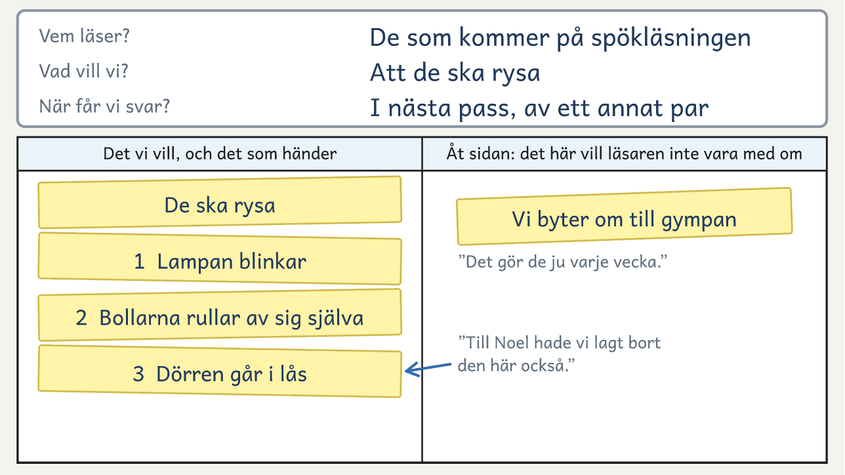
På bordet. Ett pars plan i pass 7. Till Noel, deras yngre elev, hade också Dörren går i lås legat åt sidan.

Två texter, vecka 4: Omklädningsrummet
Texttyp: Berättande text · åk 4–⁠7
Elevens sida kommer efter den här, med texterna sida vid sida och frågorna under. Visa den på tavlan, eller skriv ut den.

Två texter om samma omklädningsrum
Den första texten | Den andra texten
På måndagsmorgonen gick jag in i omklädningsrummet. Där stod ett spöke. Jag sprang därifrån så fort jag kunde. | På måndagsmorgonen gick jag in i omklädningsrummet. Längst in droppade en dusch. Ingen hade varit där sedan i fredags. Något vitt rörde sig bakom duschdraperiet. Jag sprang därifrån så fort jag kunde.

Till läraren · Två texter, vecka 4: Omklädningsrummet
Pass 8 | Läs båda texterna högt, och ställ frågorna i tur och ordning.
Efteråt | Börja en lista på blädderblocket över det som gör en berättelse läskig, under frågan ”Vad märker hen först?” Eleverna säger det med egna ord, och du skriver deras ord på listan.

Det du lyssnar efter · Två texter, vecka 4: Omklädningsrummet
1. Vad är lika? | Platsen, den som berättar, början och slutet.
2. I vilken hinner du bli rädd? | I den andra. I den första syns spöket direkt, och sedan är det över.
3. Vad hör och ser du? | Först ett ljud, en dusch som droppar, och sedan en skymt av något vitt. Det läskiga får vänta.
4. Vad får du aldrig veta? | Vad det var bakom draperiet. Den som lyssnar får gissa, och det gör berättelsen läskig.

© Niclas Fohlin. Mall till Texttyp: Berättande text, https://niclasfohlin.se/stodundervisning/texttyp-berattande-text.

Två texter om samma omklädningsrum

Läs båda texterna som en av lyssnarna på spökläsningen, och prata om frågorna under.
1  Den första texten  På måndagsmorgonen gick jag in i omklädningsrummet. Där stod ett spöke. Jag sprang därifrån så fort jag kunde. | 2  Den andra texten  På måndagsmorgonen gick jag in i omklädningsrummet. Längst in droppade en dusch. Ingen hade varit där sedan i fredags. Något vitt rörde sig bakom duschdraperiet. Jag sprang därifrån så fort jag kunde.
Frågor att prata om
1. Vad är lika i de två texterna?
2. I vilken av dem hinner du bli rädd?
3. Vad hör och ser du innan den som berättar springer?
4. Vad får du aldrig veta?

Krok nummer tretton

D | et var sista dagen före lovet, och alla andra hade gått hem. Korridoren var halvmörk och luktade våta vantar,
som alltid.
På krok nummer tretton hängde en grå gympapåse. Jag hade aldrig sett den förut.
Jag skulle bara hämta min jacka. Då hörde jag det. Ritsch. Som när någon drar i ett snöre.
Påsen på krok tretton svängde fram och tillbaka. Min jacka bredvid hängde stilla. Det är bara vinden, tänkte jag. Men fönstren var stängda.
Jag ville springa, men benen lydde inte. Snöret gick upp, sakta, av sig självt. Något där inne drog efter andan.
Då tändes lamporna. Vaktmästaren stod i dörren. ”Är du kvar?” sa han. ”Krok tretton”, viskade jag och pekade. Där hängde ingen påse.
”Tretton?” sa han. ”Den kroken tog vi bort för många år sedan.”
Hela vägen hem räknade jag krokarna i huvudet. Tolv. Fjorton.
Maja och Yusuf, 5B

1. Vem ska höra den här berättelsen? Hur märker du det?
2. Vad hör den som berättar innan hen ser något röra sig?
3. Vad får du aldrig veta? Varför, tror du?
4. Jämför med berättelsen till Vera. Båda är berättande texter. Vad har båda?

Vecka 5 · Egen text
Fokus | Eleven gör alla fyra stegen själv, med kamraten som läsare.
Pass 9 | 0–⁠5 min. Två sätt i era texter: visa dina två versioner, och fråga ”Vad gör den andra versionen för läsaren?”  5–⁠12 min. Visa och pröva: visa hur din plan från pass 7 blir en lista på tomt papper. Gruppen väljer vilken händelse du ska stryka och säger varför. I åk 6–⁠7 visar du också hur en tanke låter: ”Det är bara vinden, tänkte jag.”  12–⁠26 min. Tänk och planera: eleven läser det hen tog med sig och skriver ett nytt mål ur dina svarsrader. Överst i planen skriver hen vem hen bjuder in. Hen väljer en egen plats och planerar med lappar, eller som en lista om hen sa sitt val själv i pass 7 eller 8. Den som behåller parets plats byter en händelse mot en egen.  26–⁠32 min. Säg: alla berättar för kamraten, tre minuter var.  32–⁠57 min. Skriv: var och en skriver. Vid minut 44 gör ni Starterna, en mening var.  57–⁠60 min. Läs upp: fråga ”Vad behöver du lyssna efter på din plats till nästa pass?”
Pass 10 | 0–⁠5 min. Läs som läsaren: använd ”Sakta, sakta sänkte han skopan.” Fråga också hur det gick med texten i klassen.  5–⁠38 min. Skriv: eleven skriver klart, med det hen har hört eller sett vid platsen. Berättelsen tar högst två minuter att läsa högt. Vid minut 20 gör ni Läsaren halvvägs.  38–⁠47 min. Kamraten som läsare: skribenten läser för kamraten, som ringar in stället där hen var mest med och säger svarsraderna. Skribenten svarar, men aldrig vad det läskiga var.  47–⁠53 min. Reglerna: paret prövar berättelserna mot reglerna och läser för ett par till.  53–⁠60 min. Inbjudan: eleven fyller i inbjudan. Är berättelsen inte klar, säger eleven sitt slut, och du skriver det.  Efter passet. Gör det som står under Före passet på sidan Spökläsningen, vecka 6.
Lägg märke till | Eleven som börjar skriva utan plan.  Eleven som säger sitt val utan att du frågar.

Det som händer | Eleven skriver | Läsaren
Pass 9: eleven väljer plats, planerar och börjar skriva.  Pass 10: eleven skriver klart och övar på att läsa högt. | En egen spökberättelse | Lyssnarna på spökläsningen. Kamraten svarar

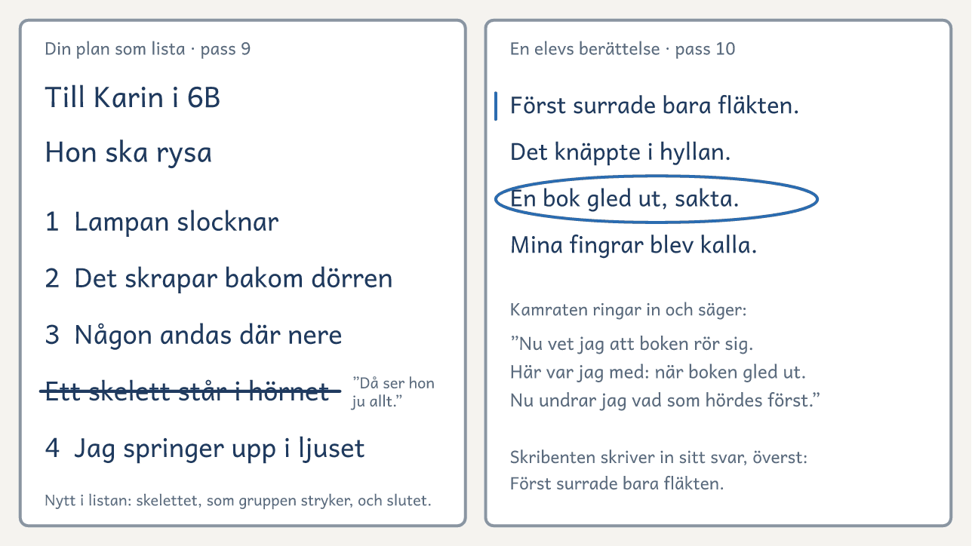
På bordet. Din plan som lista i pass 9, med två nya händelser, och kamratens svar på en berättelse i pass 10.

Inbjudan, vecka 5: Spökläsningen
Texttyp: Berättande text · åk 4–⁠7
Fyll i inbjudan, och ge den till någon som du vill ska komma och lyssna. Bjud in någon som är lika gammal som du eller äldre.
Till

Kom på spökläsning!
Platsen i min berättelse

Dag och klockslag

Rum

Hälsningar

Vecka 6 · Svaren
Fokus | Eleven ser vad hen gör nu, känner igen texttypen i en uppgift och läser för sina lyssnare.
Pass 11 | Före passet. Lägg fram bladet En gång när, papper, lappar och mapparna.  0–⁠13 min. Den korta berättelsen: säg uppgiften som i pass 1, med de nya förslagen under Till läraren: de korta berättelserna. Se vem som planerar innan hen skriver.  13–⁠20 min. Före och efter: eleven lägger de två korta bredvid varandra och fyller i en stapel för vardera, den första utan tillägget. Paren frågar varandra ”Vad gör du nu som du inte gjorde då?”  20–⁠25 min. Mentortexterna: ta fram Krok nummer tretton och Kaninen i gympapåsen. Fråga ”Båda är berättande texter. Vad har båda?”  25–⁠35 min. Uppgifterna: visa Två uppgifter och ställ frågorna under dem.  35–⁠48 min. Skriv: eleven bygger ut stället där du har skrivit ”Vad märker hen först?” och stryker en mening där inget händer.  48–⁠60 min. Öva på att läsa högt: först fyller eleven i stapeln för spökberättelsen. Sedan läser paren för varandra, två och två. Fråga vem som läser själv i pass 12.
Pass 12 | 0–⁠10 min. Läsplatsen: bygg den tillsammans, som det står under Spökläsningen, vecka 6. Var och en säger sin första mening på läsplatsen, med ficklampan.  10–⁠45 min. Spökläsningen: lyssnarna kommer, och du släcker. En i taget läser på läsplatsen. Efter varje berättelse säger lyssnarna var de var med och vad de undrar, och du skriver det på ett papper med elevens namn.  45–⁠60 min. Avslut: tänd ljuset och tacka lyssnarna. Eleven fäster sitt papper under berättelsen och skriver på Mitt mål vad hen tar med sig och nästa mål ur det lyssnarna undrade. Fråga igen ”Vad gör en berättelse bra?” och jämför med svaren från pass 1. Säg när gruppen samlas igen. Kopiera berättelserna med papperen och behåll diagrammet Mina texter och Mitt mål. Eleven tar hem sin mapp.
Lägg märke till | Eleven som säger vem som läser, i en uppgift som hen aldrig har sett.  Eleven som nämner läsaren när du frågar vad som gör en berättelse bra.

Det som händer | Eleven skriver | Läsaren
Pass 11: en ny kort berättelse, och två uppgifter som liknar provens.  Pass 12: spökläsningen. | En kort berättelse, och mer i sin spökberättelse | Du, och lyssnarna på spökläsningen

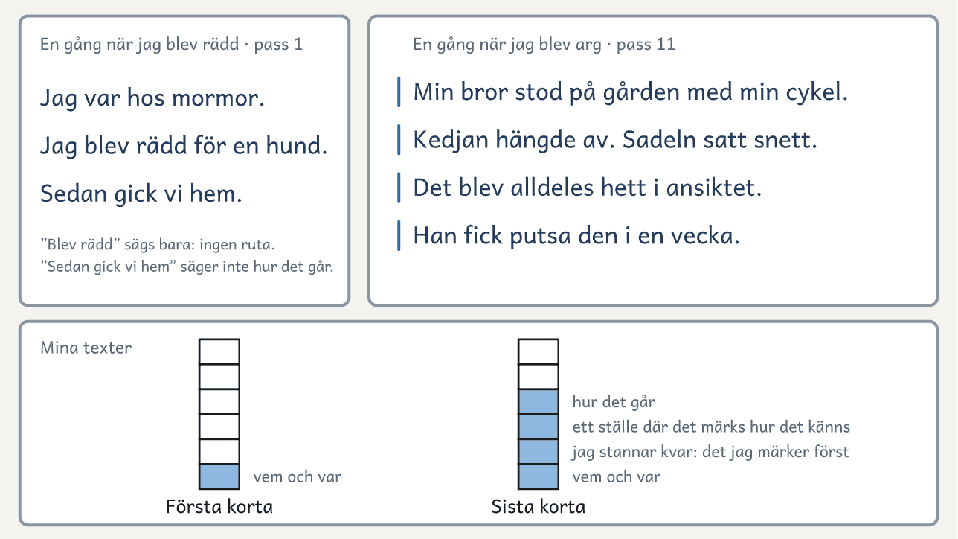
På bordet. En elevs två korta berättelser, från pass 1 och pass 11, och diagrammet Mina texter under. Eleven har markerat det hen räknar i den sista och fyllt i en stapel för vardera.

Uppgifter, vecka 6: Två uppgifter
Texttyp: Berättande text · åk 4–⁠7
Elevens sida kommer efter den här, med texterna sida vid sida och frågorna under. Visa den på tavlan, eller skriv ut den.

Två uppgifter
Den första uppgiften | Den andra uppgiften
Skolans tidning ska ge ut ett nummer med berättelser från skolan. Skriv en berättelse om någon som tappar bort något viktigt i skolan. Vilket problem får huvudpersonen? Hur upplever huvudpersonen det? Hur löser det sig? Tänk på att berättelsen ska ha en inledning, en handling och en avslutning. Ge din berättelse en rubrik. | Förskoleklassen vill lära sig en ny lek till rasten. Skriv en instruktion till en lek som du kan. Skriv så att den som läser kan leka leken utan att fråga dig.

Till läraren · Uppgifter, vecka 6: Två uppgifter
Pass 11 | Uppgifterna liknar dem i de nationella proven. Den första ber om en berättelse, och den andra om en instruktion. Ingen skriver en text till uppgifterna i dag.
Efter kursen | Uppgift 1 skriver eleven i ett pass på 60 minuter när gruppen samlas igen efter kursen. Först läser hen ditt svar på berättelsen från pass 11 och det hen skrev på Mitt mål i pass 12. Sedan gör hen de fyra stegen med kamraten som läsare. Tänk och planera går 5–⁠20 min, Säg 20–⁠26 min och Skriv 26–⁠55 min. Är berättelsen inte klar, säger eleven sitt slut, och du skriver det. Sist fyller eleven i stapeln Efter kursen. Du svarar med tre svarsrader och rättar stapeln om den inte stämmer. Sedan beslutar du som det står under Följ upp effekten.

Det du lyssnar efter · Uppgifter, vecka 6: Två uppgifter
1. Vem ska läsa? | De som läser skolans tidning i den första, och förskoleklassen i den andra.
2. Vilken ber dig berätta? | Den första: en berättelse om någon som tappar bort något viktigt i skolan. Den andra ber om en instruktion.
3. Vilka av kortets frågor? | ”Vad händer?” hör till problemet, ”Hur känns det?” till hur huvudpersonen upplever det, och ”Hur går det?” till hur det löser sig. Huvudpersonen är den som berättelsen handlar om.
4. Inledning, handling och avslutning? | Inledningen svarar på vem och var, handlingen på vad som händer och hur det känns, och avslutningen på hur det går.

© Niclas Fohlin. Mall till Texttyp: Berättande text, https://niclasfohlin.se/stodundervisning/texttyp-berattande-text.

Två uppgifter

Läs de två uppgifterna och svara på frågorna under.
1  Den första uppgiften  Skolans tidning ska ge ut ett nummer med berättelser från skolan. Skriv en berättelse om någon som tappar bort något viktigt i skolan. Vilket problem får huvudpersonen? Hur upplever huvudpersonen det? Hur löser det sig? Tänk på att berättelsen ska ha en inledning, en handling och en avslutning. Ge din berättelse en rubrik. | 2  Den andra uppgiften  Förskoleklassen vill lära sig en ny lek till rasten. Skriv en instruktion till en lek som du kan. Skriv så att den som läser kan leka leken utan att fråga dig.
Frågor att prata om
1. Vem ska läsa? Ringa in läsaren.
2. Vilken uppgift ber dig berätta? Stryk under orden som säger det.
3. Vilken av kortets frågor hör till var och en av uppgiftens frågor?
4. Vad är inledning, handling och avslutning?

Spökläsningen, vecka 6: Läsplatsen och lyssnarna
Texttyp: Berättande text · åk 4–⁠7
I pass 12 läser eleverna sina spökberättelser för inbjudna lyssnare.
Till läraren
Före passet | Efter pass 10 läser du varje berättelse mot reglerna och skriver ”Vad märker hen först?” vid ett ställe där det går för fort. Bryter en berättelse mot en regel, ändrar eleven det i pass 11. Efter pass 11 rättar du det som gör spökberättelserna svåra att läsa högt, och skriver ut dem som är skrivna på dator. Säg till klassläraren och lyssnarnas lärare när spökläsningen är. Till pass 12 tar du med lakan, kudde, två ficklampor, berättelserna, ett papper per elev, mapparna och svaren från pass 1.
Lyssnarna | Varje elev bjuder in en lyssnare, eller två om gruppen har fem elever eller färre. Lyssnaren är en kamrat som är lika gammal eller äldre, ett äldre syskon eller en vuxen på skolan. Eleven skriver namnet överst i sin plan i pass 9. Bjud också in klassläraren. De yngre eleverna bjuder ni inte in, eftersom spökberättelserna är skrivna för äldre lyssnare. Klockslaget på inbjudan är tio minuter in i pass 12.
Läsplatsen | Bygg den tillsammans med eleverna. Lägg ett lakan över ett bord, eller spänn det mellan två stolar, så att två elever får plats under det. Lägg dit en kudde och en ficklampa. Dra för fönstren, och släck när alla sitter. Den som läser sitter under lakanet med ficklampan, och lyssnarna sitter på golvet runt om. I åk 6–⁠7 bestämmer eleverna själva hur de bygger läsplatsen.
Ordningen | Bestäm ordningen efter pass 11. Börja med någon som vill, och lägg den lugnaste berättelsen sist. Tio berättelser tar omkring trettiofem minuter. Har gruppen fler än sex elever, tänder du efter halva tiden och låter alla sträcka på sig. Har den fyra eller färre, läser varje par också en av sina berättelser från pass 8.
Den som läser | Eleven läser sin berättelse långsamt, och ännu långsammare mot slutet. I pass 11 väljer hen hur: hen läser själv, har kamraten bredvid sig under lakanet eller låter en kamrat eller dig läsa. Den som inte läser själv håller ficklampan eller sitter bland lyssnarna.
Svaren | Säg till lyssnarna innan du släcker: ”Efter varje berättelse säger två av er var i berättelsen ni var med, och vad ni undrar.” I en grupp med fler än sex elever svarar en lyssnare. Skriv det de säger på ett papper med elevens namn, i ljuset från den andra ficklampan, eller be en vuxen lyssnare skriva. Undrar någon vad det läskiga var, har berättelsen lyckats. Ingen säger om en berättelse var bra eller dålig.

© Niclas Fohlin. Mall till Texttyp: Berättande text, https://niclasfohlin.se/stodundervisning/texttyp-berattande-text.

Till läraren: återkopplingen
Texttyp: Berättande text · åk 4–⁠7
Fem av kursens åtta grepp för återkoppling gör ni mitt i berättelsen, medan den fortfarande går att ändra. Eleven möter något, som en kamrats början, din fråga, kamratens berättelse eller läsarens svar. Hen bestämmer direkt om hen tar med det, ändrar sin berättelse eller behåller den, och säger varför. Efter varje berättelse skriver eleven på bladet Mitt mål vad hen tar med sig, och när nästa berättelse börjar läser hen det först. Eleven skriver på varannan rad, så att det hen ändrar går att skriva in.
Greppen
Två texter där en sak skiljer | Det här gör ni i pass 1, och i pass 6 och 8 innan eleverna skriver. Händelsen och platsen är lika, och en sak skiljer. I pass 1 skiljer flera saker.
Alla svar på bordet | Det här gör ni i delen Läs som läsaren, från pass 3. Alla skriver en ny mening och lägger den bredvid de andras, och gruppen pekar ut den mening som ger läsaren mest. Var och en gör sin egen bättre.
Starterna runt bordet | Det här gör ni mitt i berättelsen, i början av pass 4 och vid minut 44 i pass 9. Var och en läser sin början högt, eller en mening ur den, och de andra säger var de är med och vad de undrar. Sedan väljer var och en om hen ändrar sin början.
Frågan medan eleven skriver | Det här gör du under Skriv i varje pass. Läs en mening över axeln och ställ en enda fråga ur kortet, oftast ”Hur känns det?”, och från pass 8 också ”Vad märker hen först?” Eleven svarar och väljer om svaret ska med i berättelsen. Skriv frågan på bladet Det jag hör.
Två sätt i era texter | Vid minut 52 i pass 3 stoppar du skrivandet i två minuter och berättar om två sätt som du ser att eleverna skriver på, utan att peka ut någon: ”Många berättar vad som händer, några också hur det känns.” Var och en väljer hur hen skriver vidare. Före pass 5 och 9 skriver du själv två korta versioner på tavlan, en som liknar det många skrev och en med det som fattades, som ”Sedan gick vi hem.” och ”Jag hoppade så högt att mössan trillade av.” Ingen av dem är en elevs berättelse.
Två texter halvvägs | Det här gör ni mitt i berättelsen, vid minut 41 i pass 4. Paret har samma plan. Var och en läser sin berättelse högt för den andra och frågar: ”Vad har du med som jag inte har?” Var och en tar med en sak eller säger varför inte.
Läsaren halvvägs | Det här gör ni mitt i berättelsen, vid minut 20 i pass 10. Skribenten läser det hen har skrivit för en läsare ur det andra paret, som säger var i berättelsen hen var med och vad hen undrar. Skribenten väljer vad hen skriver härnäst, och läsaren letar i sin egen berättelse efter ett ställe där det går för fort. Med två elever är du läsaren.
Före och efter | Det här gör ni i pass 11, när den nya korta berättelsen är klar. Eleven lägger sina två korta berättelser bredvid varandra, och paren frågar varandra: ”Vad gör du nu som du inte gjorde då? Vad gör du redan från början nästa gång?”
Reglerna | Fråga vad varje berättelse gör för läsaren. Ingen frågar vilken som är sämst. Du visar en elevs hela berättelse för gruppen bara om eleven säger ja. Ett grepp mitt i berättelsen tar högst fem minuter. Har gruppen fler än sex elever, gör ni Alla svar på bordet och Starterna vid två bord. Vid det andra bordet har en elev kortet Läsarens frågor och ställer samma frågor som du.

© Niclas Fohlin. Mall till Texttyp: Berättande text, https://niclasfohlin.se/stodundervisning/texttyp-berattande-text.

Till läraren: lapparna
Texttyp: Berättande text · åk 4–⁠7
Eleverna planerar varje berättelse med lappar. På varje lapp står en sak i planen, med några ord eller en kort mening. Lapparna går att flytta, lägga åt sidan och lägga i ordning, och därför syns elevens val på bordet.
Lapparna
Så gör du dem | Skriv ut arket Lapparna, som står bland mallarna sist i materialet. Klipp längs linjerna, så blir det arton lappar. Ett ark räcker till ett par i ungefär tre pass. Från pass 3 lägger du lapparna i en hög på bordet. Efter passet fäster du parens lappar på bladet Planen.
Den första lappen | På den skriver eleverna vad de vill att läsaren ska känna, en enda sak: ”Vera ska skratta” eller ”De ska rysa”.
Det som händer | På var och en av de andra lapparna står en händelse: ”Påsen rör på sig”, ”Kaninen gömmer sig” och ”Det börjar åska”. Eleverna skriver fler än de behöver, så att det finns något att välja bort. Det som läsaren inte vill vara med om lägger de i rutan Åt sidan på bladet Planen, och de andra lapparna lägger de i ordning.
Nya lappar | När läsaren har frågat i delen Säg skriver skribenten sitt svar på en ny lapp: ”Svettiga händer”. Det eleverna tar reda på till nästa pass blir också en lapp. I pass 8 är det något de hörde vid platsen: ”Det surrar i en fläkt”.
Ett exempel | Dina sex lappar från visningen i pass 3 står i manuset under Visningen, vecka 2. Bilderna På bordet för vecka 2 och vecka 4 visar hur lapparna ligger på bladet Planen.

© Niclas Fohlin. Mall till Texttyp: Berättande text, https://niclasfohlin.se/stodundervisning/texttyp-berattande-text.

Till läraren om bladen
Texttyp: Berättande text · åk 4–⁠7
Kortet Läsarens frågor
Läsaren har frågorna framför sig när skribenten berättar, och frågar bara det hen inte fick veta. När skribenten har läst upp sin berättelse svarar läsaren med de tre svarsraderna.
Till läraren: Så gör du: Skriv ut ett kort per par, och ett per elev från pass 8. Klipp längs de streckade linjerna, utom den i mitten, och vik där. Från pass 6 får läsaren också fråga ”Hur märker läsaren det?”, och från pass 8 ”Vad märker hen först?”
© Niclas Fohlin. Mall till Texttyp: Berättande text, https://niclasfohlin.se/stodundervisning/texttyp-berattande-text.

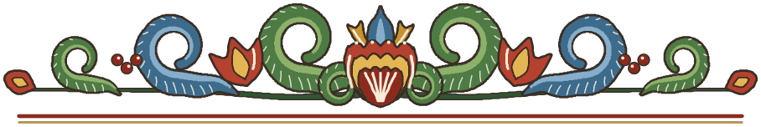
Läsaren frågar
1. Vem är det, och var?
2. Vad händer?
3. Hur känns det?
4. Hur går det?
Läsaren svarar
1. Nu vet jag ___
2. Här var jag med: ___
3. Nu undrar jag ___

Intervjun
Texttyp: Berättande text · åk 4–⁠7
Fråga er yngre elev, och skriv några ord vid varje fråga. Läs sedan upp svaren och fråga: Stämmer det?
Vi som frågar

Vi intervjuar

Intervjun
Vad tycker du om att göra?

Vilket djur eller vilken sak gillar du?

Vad är det roligaste du vet?

Vad är lite läskigt?

Vem ska berättelsen handla om?

Till läraren om bladen
Texttyp: Berättande text · åk 4–⁠7
En gång när
Välj ett av de tre förslagen, och skriv en berättelse till din lärare om den gången.
© Niclas Fohlin. Mall till Texttyp: Berättande text, https://niclasfohlin.se/stodundervisning/texttyp-berattande-text.


Berättelse till
Från
En gång när jag



Mitt mål
Texttyp: Berättande text · åk 4–⁠7
Skriv ett mål i taget. När målet syns i din berättelse skriver du ett nytt under. Efter varje berättelse skriver du vad du tar med dig till nästa, och när nästa berättelse börjar läser du det först.
Namn

När jag skriver
När det tar emot säger jag

Mina mål

Det här tar jag med mig

Till läraren: de korta berättelserna
Texttyp: Berättande text · åk 4–⁠7
De korta berättelserna i pass 1 och pass 11 visar vad eleven gör utan stöd, och de går till dig. Här står också hur du svarar på berättelserna i hela kursen och hur eleven räknar när hen fyller i sin stapel.
De korta berättelserna
Uppgiften | Säg samma ord i pass 1 och pass 11, och skriv dem på tavlan: ”Välj ett av de tre förslagen, och skriv en berättelse till mig om den gången. Jag var inte där.” Säg inget om vad berättelsen ska innehålla. På tavlan står bara uppgiften och de tre förslagen. Papper ligger framme för den som vill planera, och i pass 11 också lappar. I åk 6–⁠7 får eleven, om hen hellre vill, skriva på linjerat papper eller dator i stället för på bladet En gång när.
Förslagen i pass 1 | Förslagen är ”En gång när jag blev rädd”, ”En gång när jag hade otur” och ”En gång när jag blev överraskad”, i den ordningen. På bladet En gång när skriver eleven sitt val på raden En gång när jag.
Förslagen i pass 11 | Förslagen är ”En gång när jag blev arg”, ”En gång när jag kom för sent” och ”En gång när jag blev stolt”, i den ordningen. Säg efter uppgiften vilket förslag som är elevens: det som står på samma plats som det hen valde i pass 1. Då är de två berättelserna av samma slag. Hen skriver med samma verktyg som då, för hand, på dator eller genom att diktera.
Så svarar du | Skriv tre svarsrader på varje berättelse: Nu vet jag, Här var jag med och Nu undrar jag. Under Nu undrar jag skriver du en fråga på kortet Läsarens frågor som berättelsen inte svarar på. Ett svar kan lyda: ”Nu vet jag att du fastnade i hissen. Här var jag med: när lampan slocknade. Nu undrar jag hur det känns att stå där i mörkret.” En berättelse tar tre till fem minuter. Efter pass 4, 8 och 10 tar tio berättelser omkring en timme.
När du svarar | Den korta berättelsen svarar du på till pass 2. Efter pass 4 skriver du också ”Hur märker läsaren det?” vid ett ställe där en känsla bara sägs, och efter pass 8 och pass 10 ”Vad märker hen först?” där det går för fort. I spökberättelsen frågar du aldrig vad det läskiga var. Ditt svar på berättelsen från pass 11 får eleven när gruppen samlas igen.
Så räknar ni | Från pass 6 sätter eleven ett streck i kanten vid det hen räknar och fyller i sin stapel, som det står under diagrammet. En känsla som bara sägs ger ingen ruta, och ”Sedan gick vi hem” svarar inte på Hur går det? Rutan för det som händer fyller eleven i när läsaren får veta vad personen märker eller prövar innan det är över. I åk 6–⁠7 räknar ni en tanke som ett ställe där det märks hur det känns.
Efter pass 11 | I pass 11 räknar eleven den första korta berättelsen utan tillägget från pass 2, som står under strecket. Efter passet läser du berättelserna och rättar staplarna om de inte stämmer. En rutas skillnad mellan två staplar säger inte mycket. Se efter vad eleven gör nu som hen inte gjorde då, också i spökberättelsen. Visa berättelserna och diagrammet för klassläraren.

© Niclas Fohlin. Mall till Texttyp: Berättande text, https://niclasfohlin.se/stodundervisning/texttyp-berattande-text.

Det jag hör
Texttyp: Berättande text · åk 4–⁠7
Skriv ut bladet Det jag hör till varje vecka i kursen, före pass 1, 3, 5, 7, 9 och 11. Ha det i handen medan paren planerar, berättar och skriver. Skriv elevens namn och det hen säger medan du lyssnar. Ringa in det eleven sa utan att du frågade. Efter passet fyller du i Till nästa pass.
Vecka, och eleverna jag lyssnar särskilt på

Det jag hör
Läsaren nämns

Något läggs åt sidan eller läggs till för läsarens skull

Den som kör fast säger vad hen gör

Frågan jag ställde under Skriv

Till nästa pass

Till läraren i den yngre klassen
Texttyp: Berättande text · åk 4–⁠7
Ge bladet till läraren i den yngre klassen före kursen. Skriv in antalet barn, rummet, dagarna och klockslagen först. Intervjun börjar 5 minuter in i pass 2, och läsbesöket 45 minuter in i pass 6. Vik undan de här raderna innan du lämnar bladet.
Till dig som har barnen vi berättar för
Det vi ber dig om | Eleverna i vår skrivkurs övar på att berätta för någon som lyssnar. Två och två intervjuar de ett av dina barn och skriver sedan var sin berättelse till just det barnet. Vi behöver ________ barn två gånger, en kvart varje gång, i rum ________. Du behöver bara välja barnen. Säg till om vi ska hämta och lämna dem.
1. Intervjun, den ________ klockan ________ | Eleverna frågar vad barnet tycker om att göra, vad som är roligt, vad som är lite läskigt och vem berättelsen ska handla om. Välj gärna barn som tycker om att prata.
2. Läsbesöket, den ________ klockan ________ | Samma barn kommer tillbaka och får höra berättelserna som eleverna har skrivit till dem. Eleverna frågar vad barnet minns bäst och vad hen undrar. Vill barnen rita något ur berättelsen efteråt, får vi gärna teckningarna.

© Niclas Fohlin. Mall till Texttyp: Berättande text, https://niclasfohlin.se/stodundervisning/texttyp-berattande-text.

Lapparna
Klipp längs linjerna, så blir det arton lappar. Skriv en sak på varje lapp.

Den första lappen: det vi vill. Var och en av de andra: något som händer, med några ord. En ny lapp: det jag svarade läsaren.

Planen
Det vi vill, och det som händer | Åt sidan: det här vill läsaren inte vara med om

Tänk: vem läser, och vad vill vi? Planera: det vi vill först, och på varje lapp något som händer. Säg: berätta för en läsare. Skriv: skriv det du sa, och det du svarade.

Mina texter
Namn: ____________________ En stapel för varje berättelse som jag har skrivit. Fyll i nedifrån. Fyra rutor är en hel berättelse.
Yngre eleven | Vår spöktext | Min spöktext | Första korta | Sista korta | Efter kursen

En ruta för vem och var. En ruta när jag stannar kvar i det som händer: det personen märker eller prövar först. En ruta för varje ställe där det märks hur det känns. En ruta för hur det går.

